
FESTIVAL LALA
ISTANBUL
7dana /4 noćenja

03.04.-09.04.2025
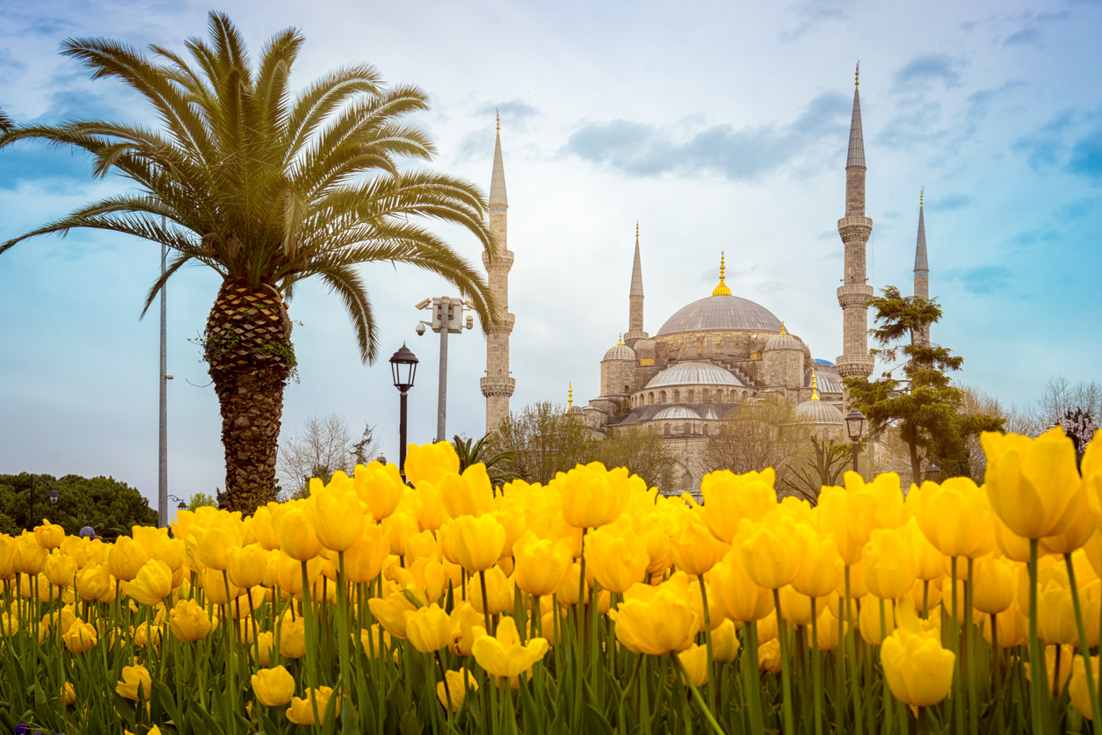
Cijena – 365 KM -
- za prijave i uplate avansa do 03.03.2025 cijena – 340 KM –
Mogućnost plaćanja na rate!

PROGRAM PUTOVANJA:
1.DAN- BiH-ISTANBUL - 03.04.2025-ČETVRTAK
Polazak putnika autobusom, iz Tuzle u 14:10h ispred BCC-a, sa Šićkog Broda u 14:20h sa AS,iz Gračanice u 14:20 ispred parkinga kod opštine, iz Srebrenika u 15:00 ispred Hotela Park, sa Ormanice u 15:15h sa BP Mešić, iz Brčkog u 15:45h sa BP Mešić kod FIS-a, iz Bijeljine u 16:30h sa BP Nešković. Noćna vožnja preko Srbije i Bugarske sa usputnim pauzama.
2.DAN-TURSKA-ISTANBUL- Sultanahmet(Kapali čaršija, Hipodrom, Plava džamija) i Gülhane Park - 04.04.2025-PETAK
Ulazak u Tursku u prijepodnevnim satima, nastavak vožnje prema Istanbulu. Dolazak u Istanbul u podnevnim satima. Smještaj u hotel 3* (hotel Nanda se nalazi na 10 minuta šetnje do Kapali čaršije). Kraći odmor. Odlazimo u obilazak kvarta Sultanahmet(Kapali čaršija, Hipodrom, Plava džamija, Aja Sofija-bez ulaznice) također posjeta parku Gülhane – jedan od parkova gdje se održava festival lala. Slobodno vrijeme.Povratak u hotel. Noćenje.
3.DAN -ISTANBUL- Krstarenje Bosforom-Eyup-Pieree Loti-Džamija Čamlidža–Kucuksu palata - 05.04.2025-SUBOTA
Doručak. Nakon doručka slijedi fakultativni odlazak do novoizgrađene džamije Čamlidža (najveća džamija u Turskoj). Odlazak do Kucuksu palate koja se nalazi na azijskoj strani Istanbula uz sami Bosfor. Sagradjena je u 19. vijeku. Služila je kao ljetna rezidencija za osmanske sultane. Sada je otvorena za javnost kao palata-muzej. Pored nje se nalazi i kafic Kucuksu Cafe gdje mozete uzivati u predivnom pogledu na Bosfor. Nakon palate Kucuksu odlazimo na krstarenje Bosforom tokom kojeg ćemo sa broda vidjeti: Zlatni Rog - najljepši dio Istanbula, Galata most i Galata kulu,Dolmabahče palatu – posljednje sjedište sultana, Bešiktaš, kvart Ortakoj, Arnavutkoy, Rumeli hisar - čuvenu vizantijsku tvrđavu, Jedi kule (sedamkula), Djevojačku kulu... Nakon krstarenja odlazak u čuveni kvart Ejup okome u svome „Istanbulu“ Orhan Pamuk piše kao o„malom i savršenom selu na kraju Zlatnog roga“ koje mu „ne izgleda stvarno, već uvijek kao priviđenje“.Gdje se nalazi čuvena Ejupova džamija kao i turbe Mehmed-paše Sokolovića. Slobodno vrijeme za ručak i osobne aktivnosti. Povratak u hotelu. Slobodno vrijeme. Noćenje
4.DAN - ISTANBUL-BURSA-ISTANBUL - 06.04.2025-NEDJELJA
Doručak. Odlazak na cjelodnevni izlet u Bursu. Prelazak mosta koji spaja dva kontinenta i ulazak u Aziju. Vožnja azijskim dijelom Istanbula do novosagrađenog mosta preko Mramornog mora te autoputem do nekadašnje prijestonice Osmanskog carstva, grada Bursa. Slijedi razgled grada; Ulu džamija, koja je simbol grada, posjeta turbetu Osman gazi i njegovog sina Orhana, kao i neizostavno slobodno vrijeme za shopping i slobodne aktivnosti. Povratak prema Istanbulu u kasnim poslijepodnevnim satima. Noćenje.
5.DAN – ISTANBUL- Sulejmanija džamija-Egipatska pijaca začina—Galata-Taksim - Tursko veče - 07.04.2025-PONEDJELJAK
Doručak. Nakon doručka slijedi fakultativni odlazak do džamije Sulejmanije džamije, vrhunskog djela osmanskog arhitekte Mimara Sinana. Džamija koja odiše mirom i grandioznošću izgrađena na jednom od brežuljaka Istanbula, odakle se pruža predivan pogled na Zlatni rog. Nakon toga dolazak do Egipatske pijace začina (Misir čaršija). Misir čaršija na turskom znači egipatska pijaca, jer roba prodavana na ovoj nadaleko čuvenoj pijaci je dolazila najčešće direktno iz Egipta. Čaršija se nalazi se neposredno pored željezničke stanice Sirkedži, posljednje stanice čuvenog Balkan Expresa. Nakon posjete pijaci razgled nastavljamo pješice preko Galata mosta do Galata tornja koji se smatra jednim od najstarijih kula na svijetu. Prepoznatljiva građevina, za koju se zna da je sagrađena 528. godine, visoka je od tla do vrha krova 69,9 metara a prema statičkim izračunima teži oko 10 hiljada tona. Uživanje u pogledu na samu kulu te nastavak u poznatu Istiklal cadessi ulicu u Istanbulu. Šetnja poznatom ulicom do trga Taxim. Slobodno vrijeme. Odlazak na krstarenje Bosforom tokom kojeg ćemo sa broda vidjeti: Zlatni Rog - najljepši dio Istanbula, Galata most i Galata kulu,Dolmabahče palatu – posljednje sjedište sultana, Bešiktaš, kvart Ortakoj, Arnavutkoy, Rumeli hisar - čuvenu vizantijsku tvrđavu, Jedi kule (sedamkula), Djevojačku kulu... Nakon krstarenja povratak prema prema hotelu. Slobodno vrijeme. Noćenje
6.DAN -ISTANBUL-Edirne-BiH - 08.04.2025-UTORAK
Doručak. Odjava iz hotela. Polazak prema gradu Edirne. To je grad brojnih džamija od kojih je najpoznatija Selimija, koju je 1575. godine podigao veliki turski graditelj Mimar Sinan. Ova džamija ima najviše minarete u Turskoj sa svojih 70,9 metara. Slobodno vrijeme za ručak i kraći šoping od 1.5 sati. Nastavak putovanja kroz Bugarsku i Srbiju uz usputne pauze. Noćna vožnja.

7.DAN -BiH - 09.04.2025-SRIJEDA
Nastavak putovanja prema BiH. Dolazak u BiH u jutarnjim satima.

ARANŽMAN RAĐEN NA BAZI 40 OSOBA

Napomene:
- Svaki putnik mora imati uplaćeno putničko zdravstveno osiguranje (vlastito ili putem agencije)
- Za realizaciju fakultativnih izleta minimalan broj prijavljenih je 25osoba.
- Krajnji rok za obavještenje o otkazu putovanja je 15 dana prije planiranog polaska
- Redoslijed prijava određuje i raspored sjedita u autobusu
- Organizator putovanja ne snosi odgovornost za stvari i prtljag putnika u toku putovanja i u samim hotelima. Putnik može da osigura svoj prtljag kod nadležnih osiguvarajućih kuća po uslovima istih
- Putnici se mole da vode računa o svojim putnim ispravama, novcu i drugim ličnim stvarima u toku trajanja aranžmana. Putna isprava za zemlje EU mora biti važeća najmanje 90 dana, za Tursku 150 dana. Svaki putnik je dužan samostalno provjeriti važnost svojih dokumenata i provjeriti zakonske regulative oko ulaska u zemlje evropske unije.
- Za putovanje u Istanbul po putniku je dozovljen jednan kofer ili putna torba, drugi kofer se naplaćuje 20EUR, treći kofer se naplaćuje 40EUR.

Smještaj u hotelu Nanda 3*. https://www.hotelnanda.com.tr/

Aranžman obuhata:  - Prevoz autobusom turističke klase (klima, TV, video, WC) na navedenoj relaciji, prema programu  - Smeštaj u 1/2, 1/3 sobama u hotelu 3* u Istanbulu, na bazi 4 noćenja sa doručkom (doručak – švedski sto)  - Posjeta gradu Edirne  - Pratioc grupe sa poznavenjem Turskog jezika  - Usluge lokalnog turističkog vodiča  - Troškovi organizacije i realizacije putovanja  - Boravišna taksa  - PDV | Aranžman ne obuhvata  - Putničko zdravstveno osiguranje 14KM (za osobe preko 60 godina dupla polica)  - Loko tur-Sultanahmet(Kapali čaršija, Hipodrom, Plava džamija, Aja Sofija - bez ulaznica) i Gulhane park – 10 eura  - Krstarenje Bosforom-Eyup-Pieree Loti-Džamija Čamlidža–Kucuksu palata - 30 eura  - Jednodnevni izlet u Bursu - 25 eura  - Sulejmanija džamija-Egipatska pijaca začina-Galata-Taksim – 15 eura  - PROMO PAKET FAKULTATIVNIH IZLETA (svi izleti) – 70 eura  - Tursko veče – 40 eura  - Doplata za jednokrevetnu sobu - 20 eura dnevno  - Dodatno sjedište u busu 120 KM

